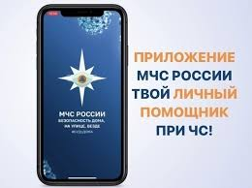

Мобильное приложение МЧС России

МЧС России разработано мобильное приложение – личный помощник при ЧС

Мобильное приложение по безопасности «МЧС России», разработанное специалистами Информационно-аналитического центра МЧС России, доступно для бесплатного скачивания в онлайн-магазинах Google Play, App Store и успешно работает на операционных системах мобильных устройств iOS и Android.

Приложение поможет сориентироваться и мгновенно найти информацию о действиях при чрезвычайной ситуации и будет полезно как в быту, так и на отдыхе. В приложении пользователю доступен вызов службы спасения, а также определение геолокации, которой он может поделиться в случае необходимости. Для получения более подробной информации пользователь всегда сможет оперативно перейти на страницу официального интернет-портала МЧС России.